**软件设计文档**

**项目名称：**“影享”在线订票系统

**小组成员：**陈熙临、丁成城、吴天豪、谢腾霄、杨岸天

**1 总体设计**

**1.1需求分析**

随着智能手机的普及，日常生活中的许多事物都可以通过手机进行更方便的处理，电影订票也不例外。通过手机上的在线订票系统，用户可以随时随地浏览当前正在上映的电影列表，可以查看影片的剧情简介、演员、导演等信息，同时可以根据自己的喜好随时购买电影票。

**1.2 开发、运行环境**

本系统针对Android手机操作系统进行开发，在Android系统上运行。使用Java编程语言、MySQL数据库管理软件进行开发。

**1.3软件设计技术**

采用了Object-Oriented Programming面向对象编程技术。

**1.4用例模型**

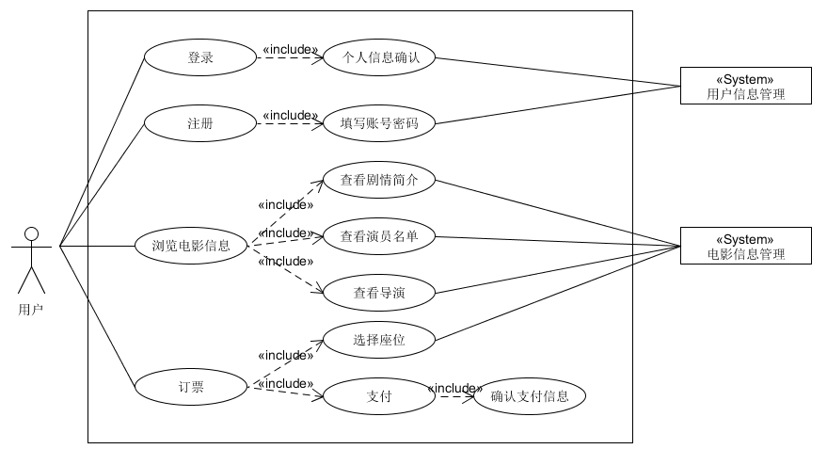

**1.5用户活动图**

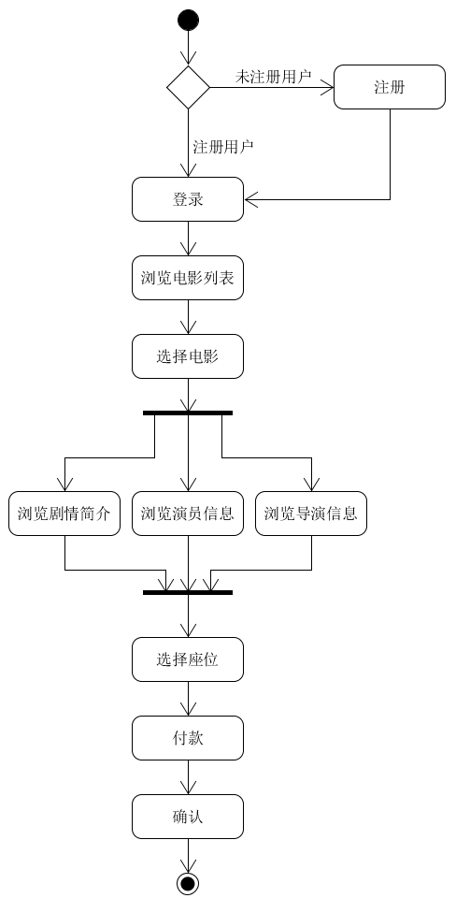

**2 详细设计**

**2.1技术选择理由**

由于我们的需求分析要求我们的项目是做一个可以随时随地使用的在线订票系统，因此针对Android系统的手机应用程序再合适不过，而开发Android平台应用程序很自然地就选择Java语言作为主要编程语言。之所以选择面向对象编程技术，一来是因为Java语言本身的特性就是面向对象的，同时现象对象编程也便于我们逐个实现用例。

**2.2架构设计**

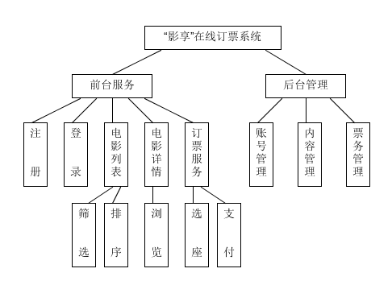

**2.3模块划分（类图）**

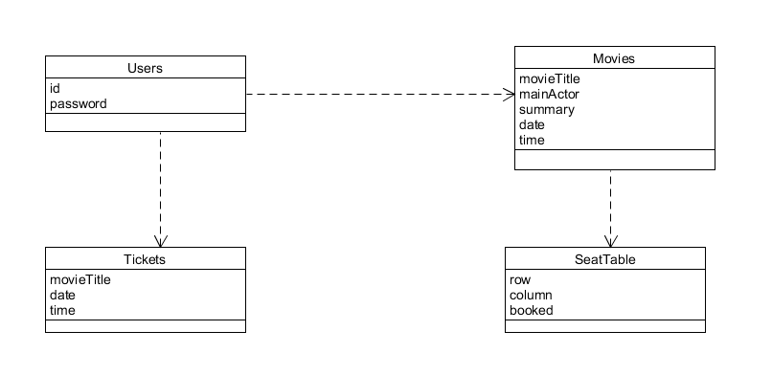

**2.4系统部署**

